ROTINA SEMANAL DO TRABALHO PEDAGÓGICO - Atividades Remotas-Data: 08/03 a 12/03 de 2021

Turma:Etapa II A** Prof.ª Elizete *** “E.M.E.I EMILY OLIVEIRA SILVA”

SEGUNDA-FEIRA | TERÇA-FEIRA | QUARTA-FEIRA | QUINTA-FEIRA | SEXTA-FEIRA
- DIA INTERNACIONAL DA MULHER  - Assistir aos vídeos sobre o dia internacional da mulher  https://youtu.be/Xsd3pcW42Og  https://youtu.be/3iJVXdFswXI  - Confeccionar lembrancinha para dar a uma mulher especial pra você. Assistir ao vídeo explicativo colocado no grupo hoje.  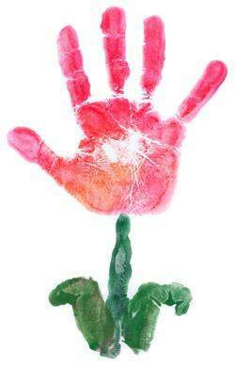  PARABÉNS PELO DIA DA MULHER!!!!! | - VÍDEO: “O Camelo, o Burro e a Água” (https://youtu.be/MrtC0efG62U )  - ATIVIDADES DA APOSTILA2  - Assistir ao vídeo explicativo das atividades de hoje.  - Realizar a atividade da página 6= após assistir ao vídeo acima sobre a água fazer a ilustração sobre o que você aprendeu com essa história; estudar a ficha de estudos e pintar o calendário. | - LEITURA:“Euzinha” (o livro será colocado hoje no grupo, leia para sua criança.)  - ATIVIDADES DA APOSTILA2  - Realize a atividade da página 7 = atividade de recorte e colagem com a palavra água.  - Assistir ao vídeo explicativo das atividades de hoje; estudar a ficha de estudos e pintar o calendário.  - Aula de ARTE (Prof. ª Sandra)  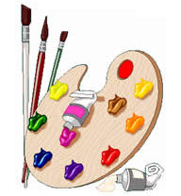 | - DIA DO BRINQUEDO LIVRE:  - Deixe sua criança escolher um brinquedo para brincar à vontade por um tempinho, explorando-o livremente. Se possível, brinque com ela. Essa interação é fundamental.  Aula on-line App ZOOM(A professora irá enviar o link no grupo para participarem da aula).  - Vídeo da história “Joelho Juvenal” (Ziraldo)https://youtu.be/1dS8XQurfZw  - Aula sobre partes do nosso corpo – Esqueleto- nomeação das mesmas. | - VÍDEO:Leitura de história pela professora: “O caso do bolinho” (Tatiana Belink).-https://youtu.be/K-UW8dffxz0  - ATIVIDADES DA APOSTILA2  - Assistir ao vídeo explicativo das atividades de hoje.  - Realizar a atividade da página 8= atividade para escrever o nome e identificar as letras do mesmo; estudar a ficha de estudos e pintar o calendário.  - Aula de Música  - Aula de ED. FÍSICA (Prof.ª Gleysse e Fabrício)  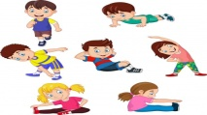
OBS: Não se esqueçam de registrar as atividades com fotos ou vídeos e enviar para a professora.

